Cochabamba, 01 de septiembre de 2020

Señores:
GOBIERNO AUTONOMO MUNICIPAL DE COCHABAMBA
Presente. -

COTIZACION - PROFORMA
DATOS DE LA PROPUESTA ECONOMICA Y FORMA DE PAGO:

Ítem | Detalle |  | Unidad | Cantidad | Precio Unitario Bs. | Precio Total Bs.
1 | COLCHON ANTIESCARAS CON COMPRESOR |  | PZA | 30 | 700,00 | 21.000,00
SON: VENTI UN MIL, 00/100 BOLIVIANOS
CONDICIONES DE ENTREGA Y LA FORMA DE PAGO
Forma de pago: |  | De acuerdo a convenio interinstitucional
Modalidad de compra: |  | Incluye todos los impuestos de Ley.
Garantía: |  | 12 meses por defectos de fabrica
Lugar de entrega: |  | En sus instalaciones,
Tiempo de entrega: |  | 5 días, Sujeto a stock
Validez de propuestas: |  | 30 Días

COLCHON ANTIESCARAS CON COMPRESOR
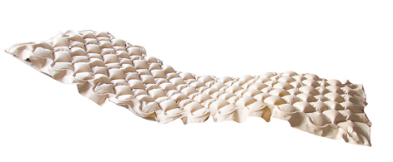

Características:

El colchón de aire previene la aparición de ulceras de cubito (Escaras) en pacientes que pasan largo tiempo postrados en cama, su función es de inflar y desinflar alternadamente sus celdas de aire con intervalos aproximadamente de 10 minutos mediante un compresor, evitando la presión constante en zonas de apoyo.
Proceso 100% automatizado, lo cual hace innecesaria la rotación constante del paciente.

Datos técnicos:
- Compresor de aire regulable
- Eléctrico: AC220-240V / 100-120V, 50HZ / 60HZ
- Colchón de material PVC atoxico grado medico
- Inflado y desinflado automático
- Celda inflables tipo burbujas.
- Medidas: 195x88x6.5 cm (inflado) Aproximados

Diego Guzmán A.

Especialista de Línea
69410453 – 79747029
Correo: diego.guzman@gedesa.com

